**Stimerex Hardcore - sprawdzony sposób na wspaniałą sylwetkę**

**Spalanie tłuszczu jest dużym problemem - szczególnie dla sportowców. <strong>Stimerex Hardcore</strong> sprawi, że te kłopoty staną się tylko wspomnieniem!**

**Szybkie spalanie tłuszczu? To możliwe!**

Każdy, kto rozpoczyna bądź kontynuuje swoją przygodę z rzeźbieniem idealnego ciała w pewnym momencie zaczyna dostrzegać w sobie nadmiary tłuszczu. Z tym przeciwnikiem trudno jest jednak walczyć wyłącznie za pomocą ćwiczeń. W takim wypadku nasze problemy może rozwiązać **Stimerex Hardcore** - wyjątkowy spalacz tłuszczu, który zszokował branżę fitness doskonałymi efektami, jakimi mogą się pochwalić stosujący ten środek sportowcy. Trudno się temu dziwić - tak fenomenalne efekty mogą dosłownie powalać na kolana!

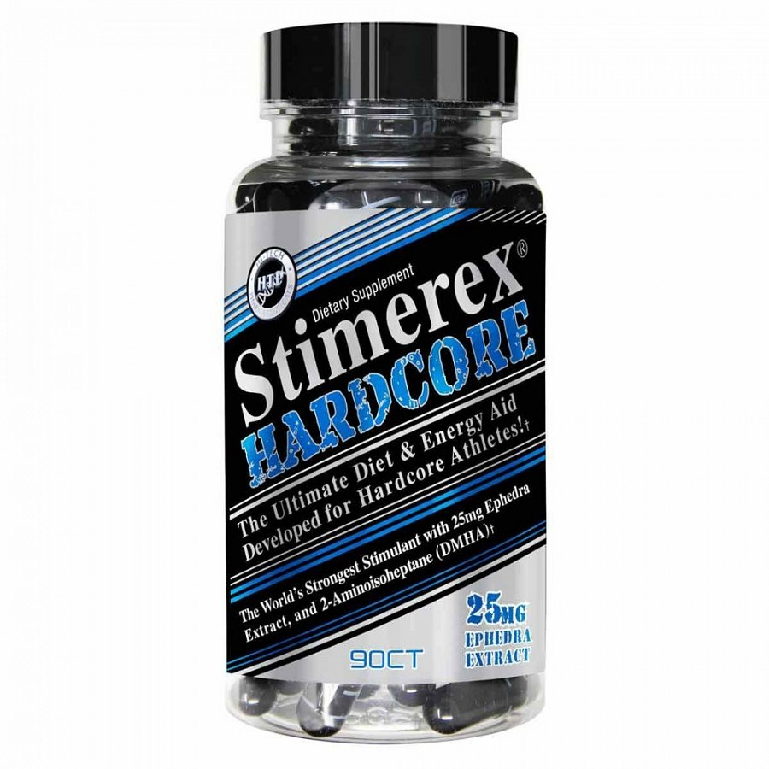

**Redukcja tylko ze Stimerex Hardcore**

Wielu stałych bywalców siłowni z żalem wspomina spalacze tłuszczu sprzed kilku lat, tęskniąc za ich cudownymi efektami. *Stimerex Hardcore* czerpie ze swoich poprzedników to, co najlepsze: efektywne przekształcanie tkanki tłuszczowej w energię cieplną. Środek ten przy swoim fenomenalnym działaniu nie powoduje skutków ubocznych, co zawdzięcza innowacyjnemu składowi. [Stimerex Hardcore](https://bodyshock.pro/pl/products/stimerex-hardcore-90-caps-dmha-165.html) jest przy tym dostępny dla każdego sportowca. Kupisz to na stronie internetowej bodyshock.pro, gdzie znajdziesz także inne produkty, których efekty zachwycą Cię nie tylko w czasie intensywnych treningów!